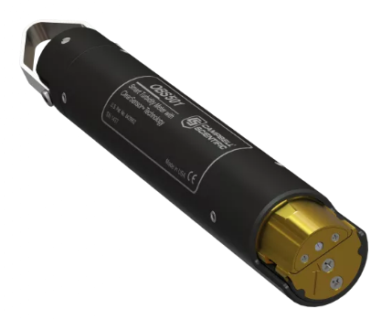
OBS501浊度传感器
Campbell
OBS501是一种具有主动防污能力的水下浊度探测器，可以更好地测量高浊度和低浊度的生物活性水，配备SDI-12数字处理接口，OBS501与OBS500相似，但在重泥沙条件下，OBS501具有更好的机械性能。
优势与特点:
- 后向和侧向双散射传感器用于测量浊度
- ClearSensorTM 防污损方法，用于在生物活性的水体中提供更好的测量
- 快门/擦拭机制让镜头保持清洁
- 可重复灌装的农药腔，防止污垢
- 一次性的塑料套有利于清洁
- 可选铜套管提供额外的保护（特别是在海水环境），或者一次性的塑料套管便于清洁
技术参数：

- 复合探头：90°侧散射和后散射双探头
- 量程：0~4000NTU
- 精度：读数的±2%或0.5NTU（取优者）
- 工作温度范围从0°到40°C
- 储存温度范围0°~ 40°C
- 温度精度：±0.3℃
- 发射器波长：850nm
- 供电：9.6~18VDC
- 耗电量：<200uA（静态时）；<40mA（工作时，通讯时）；
- 清洁器快门马达电耗：<380mA
- 测量时间：<10s
- 输出：SDI-12；RS-232；模拟0~5Vdc
- 最大工作深度：100m(330英尺)
- 直径：4.8厘米(1.88英寸)
- 外形尺寸：4.8cm（直径）×27cm（长）
- 重量：0.59kg
- 直径4.8厘米(1.88英寸)
- 最大电缆长度
- SDI-12或模拟：116m(380英尺)
- RS-232型：15米(50英尺)

